পানের কান্ড/ লতা/ গোড়া পঁচা রোগ দমনে করণীয়

ড. মোহাঃ মাসুদুল হক

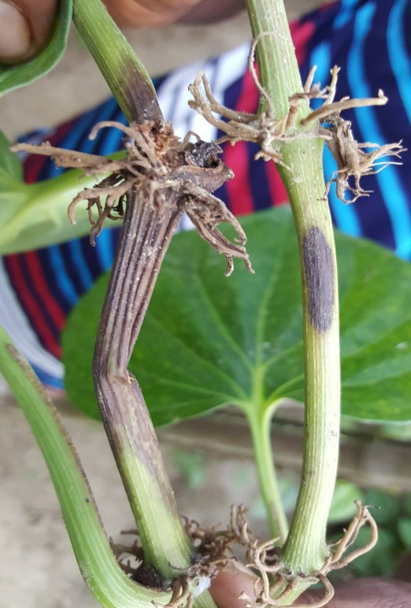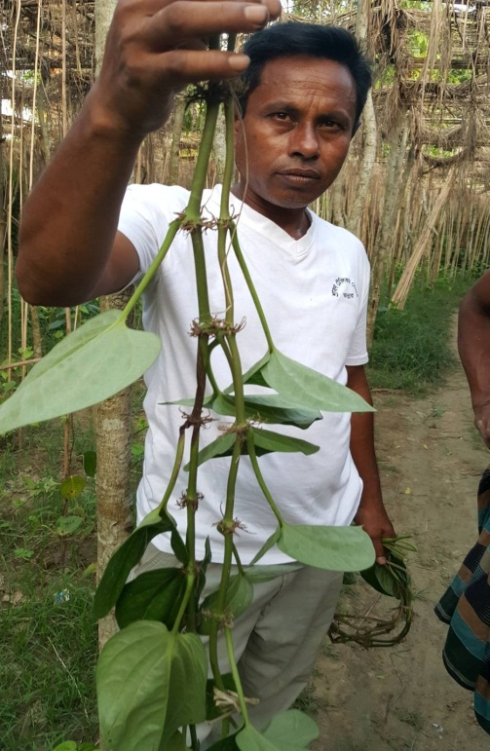

চিত্রঃ পানের কান্ড/লতা পঁচা রোগের লক্ষণ
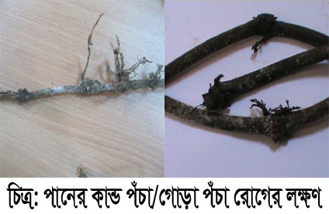
বাংলাদেশে পান (betel vine)একটি লাভজনক অর্থকরী ফসল। দীর্ঘ প্রাচীন ইতিহাস রয়েছে এ ফসলটির এবং এটি আমাদের সংস্কৃতির ঐতিহ্য। পান(Piper Betle L.)একটি বহুবর্ষজীবী লতা, তার পাতার জন্য চাষ হয়, এটি বাংলাদেশ, ভারত, শ্রীলঙ্কা, মালোশিয়া, থাইল্যান্ড ও ফিলিপাইন এর সবচেয়ে গুরুত্বপূর্ণ বাণিজ্যিক ফসল হওয়ায় সামগ্রীকভাকে এ দেশগুলোর কৃষকের জীবন ও জীবিকা নিরাপত্তায় এর গুরুত্ত্ব ব্যাপক।একজন কৃষক ৫ থেকে ১০ শতাংশ জমিতে পান চাষ করে সহজে তার জীবন জীবিকা নির্বাহ করতে পারে। অধিকন্ত আর্দ্র-গরম আবহাওয়ায় পানচাষ হয় বলে পোকা-মাকড় ও ছত্রাক জাতীয় রোগের উপদ্রব অন্যান্য ফসলের চেয়ে অনেক বেশি। প্রায়শই পানচাষিরা বিভিন্ন সমস্যা ও সঙ্কটের সম্মুখীন হন।নিরাপদ পান উৎপাদন প্রযুক্তি সম্প্রসারণ কর্মসূচির আওতায় এর সমাধান হতে পারে। দেশে বিদেশে রয়েছে এর ব্যাপক চাহিদা। বর্তমান সময়ে এক বিড়া পান কিনতে মানভেদে ক্ষেত্র বিশেষে ২৫০-৩৫০ টাকা লাগছে। পান ১২ মাসী সুখী ফসল। বৈশাখ-জ্যোষ্ট মাসে পানচাষের জন্য জমিতে পিলে তৈরি করতে হয়। আষাঢ়, শ্রাবণ ও ভাদ্র মাসে পরিচর্যা করতে হয়। জমিতে জৈব সার খৈল-মাটি দিতে হয় । পানের পিলের জমিতে পঁচাশুকনো গোবর মাটির জৈব সারের পাশাপাশি ব্যবহার করতে হবে ভার্মিকম্পোস্ট (কেঁচোসার) এবং এটি পর্যায়ক্রমে একটির পর আরেকটি প্রয়োগ করতে হবে। ১২ মাসী ফসল পানতাই ১২ মাসই এর নিবিড়পরিচর্যা করতে হয়।
পান চাষে আর্থিক বিষয় বিবেচনায় রোগসমূহকে নিয়ন্ত্রণে রাখতে পারলে ফলন অনেকাংশে বৃদ্ধি পাবে। পানের কান্ড পঁচা/ গোড়া পঁচা(Stem rot/Collar rot/Foot rot) রোগের বিস্তারিত। স্কে¬রোসিয়া মরফসি(Sclerotiumrolfsii) নামক ছত্রাকের আক্রমণে এ রোগ হয়ে থাকে।
রোগের বিস্তার: ছত্রাকগুলো প্রধানত মাটিবাহিত এবং অন্যান্য শস্য আক্রমণ করে। মাটিতে জৈবসার বেশী ও খড়কুটা থাকলে এবং পানিসেচের মাধ্যমে আক্রান্ত ফসলের জমি হতে সুস্থ ফসলের মাঠে বিস্তার লাভকরে। উচ্চতাপমাত্রা ২৮-৩০ ডিগ্রী সেঃতাপমাত্রায় রোগের প্রকোপ বেশী হয়।
রোগেরলক্ষণ:
- গাছের যেকোন বয়সে এ রোগ হতে পারে।
- গ্রীষ্মকালে মাটির উপর শায়িত লতায় এই রোগ হয়
- গাছের গোড়ায় আক্রমণ শুরু হয়। গোড়ায় লক্ষ্য করলে দেখা যাবে মাটির কাছের একটি বা দু’টি পর্ব মধ্য কালোবর্ণ ধারণ করেছে
- উপরে লতার পাতা হলুদ হয়ে যায় ও ঝড়ে পড়ে
- মাটি সংলগ্ন লতার উপর সাদা সুতার ন্যায় ছত্রাক মাইসেলিয়া দেখা যায় পরে হালকা বাদামী থেকে বাদামী সরিষার ন্যায় একপ্রকার অসংখ্যদানার মতস্কে¬রোশিয়াদেখাযায়
- মাটি সংলগ্ন ডাঁটা পঁচে যায়এবংগাছঢলেপড়েমরেযায়।
রোগেরপ্রতিকার:
- রোগাক্রান্ত লতা/পাতা বরজ থেকে তুলে পুড়ে ফেলতে হবে।
- রোগ প্রতিরোধী পানের জাত ব্যবহার করতে হবে
- গভীরভাবে জমি চাষ দিয়ে রোদ্রেভাল করে শুকিয়ে নিতে হবে
- নতুন বরজ তৈরীর ক্ষেত্রে সুস্থ সবল রোগমুক্ত পানের লতা সংগ্রহ করতে হবে
- লতা রোপনের পূর্বে প্রতিলিটার পানিতে ২ গ্রাম হারে কার্বেন্ডাজিম (যেমন-অটোস্টিন) অথবা কার্বোক্সিন+থিরাম (যেমন-প্রোভ্যাক্স ২০০ ডব্লিউপি) মিশিয়ে লতাশোধন করে রোপন করতে হবে।
- পানের বরজ সব সময় আগাছামুক্ত ও পরিস্কার-পরিচ্ছন্ন রাখতে হবে
- পান গাছ সমূহের গোড়ায় মাটি দিয়ে একটু উচু করে রাখতে হবে যেন বৃষ্টি বা সেচের পানি জমে না থাকে
- ট্রাইকোডারমা কমপোস্ট সার প্রতি গাছে ৫ গ্রাম হারে জমিতে প্রয়োগ করতে হবে
- বরজে রোগ দেখা দিলে কার্বেন্ডাজিম (যেমন-অটোস্টিন) অথবা কার্বোক্সিন+থিরাম (যেমন-প্রোভ্যাক্স ২০০ ডব্লিউপি) অথবা সিকিউর (Secure® fungicide is a multi-site contact fungicide)প্রতি লিটার পানিতে ২ গ্রাম হারে মিশিয়ে গাছের গোড়ায় মাটিতে স্প্রে করতে হবে।
এছাড়া
গোড়া পঁচা বা পাতা পঁচা বা ঢলে পড়া রোগ দমনে করণীয়
Foot rot or leaf rot or wilt
আক্রমণকারী জীবাণু: Phytophthoraparasitica var. piperina
লক্ষণ

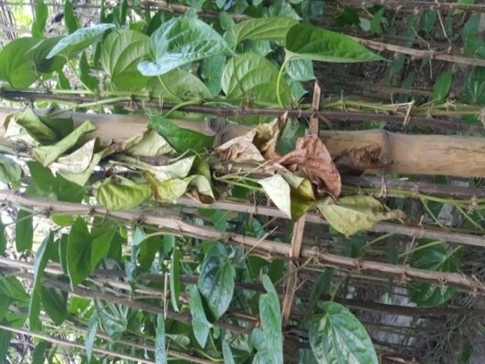
এই রোগ দ্বারা গাছ বৃদ্ধির সকল পর্যায়ে আক্রান্ত হয়ে থাকে। প্রাথমিক ভাবে হঠাৎ ঢলে পড়া এই রোগের লক্ষণ। আক্রান্ত গাছের পাতা হলুদাভ এবং নিচের দিকে ঢলে পড়ে । পাতার উজ্জ্বলতা নষ্ট হয়ে যায়। আক্রান্ত গাছ ২ অথবা ৩ দিনে সম্পূর্নভাবে শুকিয়ে যায়। কান্ড বাদামী, ঝুরঝুরে এবং কাঠির মত শুকিয়ে যায়। কান্ডের মাটির কাছের অংশে কাল অনিয়মিত ক্ষত দেখা যায়।
দমন
১। প্রতি লিটার পানির মধ্যে ৫০০ মিগ্রা স্ট্রেপটোসাইক্লিনও ৫ মিলি বোর্দোমিক্সার দ্রবণে চারাকে ৩০ মিনিট ভিজিয়ে রাখতে হবে।
২। আক্রান্ত লতা পাতাকে সংগ্রহ করে ধ্বংস করে দিতে হবে।
৩। শীতের সময় নিয়ন্ত্রিত সেচ দিতে হবে।
৪। শীতের সময় মাটির সাথে প্রতি লিটার পানিতে ৫ মিলি বোর্দোমিক্সার মিশিয়ে প্রতি হিলে ৫০০ মিলি হারেএক মাস অন্তর অন্তর দিতে হবে।

======================================
লেখক:-উর্ধতন বৈজ্ঞানিক কর্মকর্তা
আÂলিক মসলা গবেষণা কেন্দ্র, বিএআরআই
জয়দেবপুর, গাজীপুর-১৭০১
ফোন-০১৭১১১১১৪৭৪

